Mitarbeitsüberprüfung Name:_______________________________

Frage1 (2 Pkte)

Erklären sie die Begriffe:
Schwingkreis
Resonanzfrequenz

Frage2 (2 Pkte)

Gesucht Schaltzeichen, Abkürzung, Einheit, komplexer Widerstand und ein Anwendungsfall für

- Induktivität:
- Kapazität

Frage3 (3 Pkte)

Gegeben ist ein sinusförmiger Spannungsverlauf (Ueff = 75,65V), gesucht sind
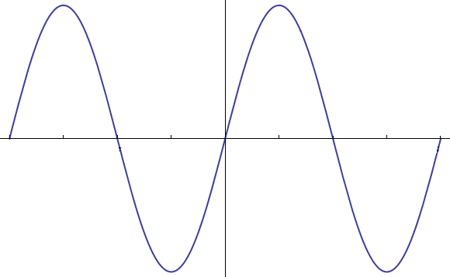
X – Achse: skalieren in Radiant
Y – Achse: û in Volt

Zeichnen sie einen nacheilenden
Strom mit einer Phasenlage
von 90° und î=10A (in die
gegebene Skizze integrieren!)

Frage4 (3 Pkte) – Rückseite

RC Hochpass & Bodediagramm: Schaltung, Formeln, Erklärung, Darstellung, Skalierung (Formel dB)

